**Procedimiento para**

**Manual de Uso de PowerBI “Inventario Rotativo”**

# DOCUMENTO CONTROLADO

|  |  |
| --- | --- |
| **Copia controlada No. :** | N/A |
| **Localización del documento en caso de copia controlada:** | N/A |

# SECUENCIA DE AUTORIZACIÓN EN CCD.

|  |  |  |
| --- | --- | --- |
|  | **Nombre** | **Puesto o función** |
| **Elaboró:** | Adrián Garza | Cosultor de Operaciones (London Consulting Group) |
| **Revisó:** | Fernando Hernández | Gerente de Logística |
| **Aprobó:** |  |  |

# CONTROL DE CAMBIOS

|  |  |  |  |  |  |  |
| --- | --- | --- | --- | --- | --- | --- |
| **Estado** | **Fecha de**  **inicio de vigencia** | **Revisión** | **Descripción del cambio realizado** | **Realizó** | **Revisó** | **Aprobó** |
| VIGENTE | 2025-05-30 | A | Ninguno (Versión original) | AGL | FHA | FHA |
|  |  |  |  |  |  |  |
|  |  |  |  |  |  |  |
|  |  |  |  |  |  |  |
|  |  |  |  |  |  |  |
|  |  |  |  |  |  |  |
|  |  |  |  |  |  |  |
|  |  |  |  |  |  |  |
|  |  |  |  |  |  |  |
|  |  |  |  |  |  |  |
|  |  |  |  |  |  |  |
|  |  |  |  |  |  |  |
|  |  |  |  |  |  |  |

CONTENIDO

DOCUMENTO CONTROLADO 2

SECUENCIA DE AUTORIZACIÓN EN CCD. 2

CONTROL DE CAMBIOS 3

1. OBJETIVO Y ALCANCE. 4

1.1 Objetivo. 4

1.2 Alcance. 4

2. DESCRIPCIÓN DE HERRAMIENTA. 4

3. DEFINICIONES 4

3.1 Confiabilidad de Inventario 4

4. HOJAS. 4

4.1 Auditoría x Tareas 4

4.2 Histórico 4

5. REFERENCIA GIT HUB. 4

6. MANUAL DE USO 5

6.1 Página “Auditoría x Tareas” 5

7. CARGAS DE INFORMACIÓN Y REGLAS MANUALES 5

7.1 Equipos MP 5

# 1. OBJETIVO Y ALCANCE.

## 1.1 Objetivo.

Clarificar y establecer las directrices para el uso adecuado del tablero de PowerBI “Inventario Rotativo” con el fin de garantizar una visualización clara, oportuna y confiable de los datos para contribuir a una toma de decisiones basada en información precisa y actualizada que contribuya a la mejora continua de los procesos logísticos.

## 1.2 Alcance.

El alcance de la herramienta documentada abarca los datos de los ejercicios de auditorías de confiabilidad de los equipos de EADs en los almacenes de materia prima

# 2. DESCRIPCIÓN DE HERRAMIENTA.

El tablero de Power BI “Inventario Rotativo” es una herramienta digital diseñada para consolidar, visualizar y analizar información de los ejercicios de conteos de ubicaciones. Su objetivo es visualizar el estatus por equipo, persona, líder y almacén sobre el avance de los conteos y su apego a la meta de conteos, así como el resultado de confiabilidad de dichas auditorías.

# 3. DEFINICIONES

## 3.1 Confiabilidad de Inventario

Precisión y exactitud con la que el inventario registrado en un sistema o control coincide con la cantidad física real disponible.

# 4. HOJAS.

## 4.1 Auditoría x Tareas

Muestra el cumplimiento a la meta de ejercicios de auditorías realizados por usuario, equipo EAD y planta. También muestra el resultado de confiabilidad de los ejercicios realizados.

## 4.2 Histórico

Mide la evolución histórica de la confiabilidad del inventario, variación negativa y variación poisitiva.

# 5. REFERENCIA GIT HUB.

Enlace del GitHub

# 6. MANUAL DE USO

## 6.1 Página “Auditoría x Tareas”

|  |  |  |
| --- | --- | --- |
| **#** | **Concepto** | **Descripción** |
| **1** | Slicer “Fecha” | A screenshot of a computer  AI-generated content may be incorrect.Selección de Fechas deseadas a visualizar para todos los visuales de la página. Se puede desplegar y escoger el nivel de detalle entre año o meses. Permite selección múltiple. Se recomienda tener seleccionado sólo un mes a la vez. |
| **2** | Slicer “Equipo” | Selección del equipo a visualizar en todos los visuales de la página. |
| **3** | Slicer “Líder” | Selección del líder a visualizar en todos los visuales de la página. Se despliegan los equipos que son de la responsabilidad del líder seleccionado. |
| **4** | Slicer “Planta” | Selección de la planta a visualizar en todos los visuales de la página. Se despliegan los equipos que son de la planta seleccionada. |
| **5** | Gráfico “Cumplimiento de Tareas” | Este gráfico muestra la cantidad y porcentaje de tareas que han sido ejecutadas sobre el total a la fecha. El dato ingresado a este gráfico se compone de: tareas ejecutadas y tareas no ejecutadas. Sobre las no realizadas, se suman todas las actividades pendientes de todos los equipos, es decir, el que un equipo haya hecho más de la meta no le resta actividades a los equipos que no han cumplido con la meta. |
| **6** | Gráfico “Confiabilidad de Inventario” | Gráfico que muestra, para los ejercicios realizados, el porcentaje de ejercicios sin variación, variación negativa o variación positiva. Se puede seleccionar si ver los resultados Sin Tolerancia o Con Tolerancia (Tipo A = 1%, Tipo B = 2.5%, Tipo C = 5%) |
| **7** | Gráfico “Tareas Realizadas por Usuario” | Gráfica que muestra las tareas realizadas por usuario comparada contra la meta a la fecha (3 diarias, sin contar domingo, se reincia cada mes). |
| **8** | Gráfico “Cumplimiento de Tareas por Equipo” | Gráfica que muestra las tareas realizadas por equipo comparada contra la meta a la fecha (3 diarias, sin contar domingo, se reincia cada mes). Se muestran los equipos correspondientes a cada planta. |

## 6.2 Página “Histórico”

|  |  |  |
| --- | --- | --- |
| **#** | **Concepto** | **Descripción** |
| **1** | Slicer “Fecha” | A screenshot of a computer  AI-generated content may be incorrect.Selección de Fechas deseadas a visualizar para todos los visuales de la página. Se puede desplegar y escoger el nivel de detalle entre año o meses. Permite selección múltiple. Se recomienda tener seleccionado sólo un mes a la vez. |
| **2** | Slicer “Equipo” | Selección del equipo a visualizar en todos los visuales de la página. |
| **3** | Slicer “Líder” | Selección del líder a visualizar en todos los visuales de la página. Se despliegan los equipos que son de la responsabilidad del líder seleccionado. |
| **4** | Slicer “Planta” | Selección de la planta a visualizar en todos los visuales de la página. Se despliegan los equipos que son de la planta seleccionada. |
| **5** | Gráfico “Confiabilidad de Inventario” | Gráfico que muestra, para los ejercicios realizados, la evolución semanal/mensual del porcentaje de ejercicios sin variación, variación negativa o variación positiva. Se puede seleccionar si ver los resultados Sin Tolerancia o Con Tolerancia (Tipo A = 1%, Tipo B = 2.5%, Tipo C = 5%) |

# 7. CARGAS DE INFORMACIÓN Y REGLAS MANUALES

Se detallan todos aquellos registros, sean Bases de Datos, Columnas Calculadas, Medidas u otro, que son cargados o calculados de manera manual para uso de algún visual del tablero. A continuación, se detallan dichos elementos, su formulación, método de carga, criterios u otros.

## 7.1 Equipos MP

Tabla origen: Equipos MP

Tipo de dato: Google Sheets (Control de ubicaciones-Calidad EAD MP)

Foto de Fórmula:

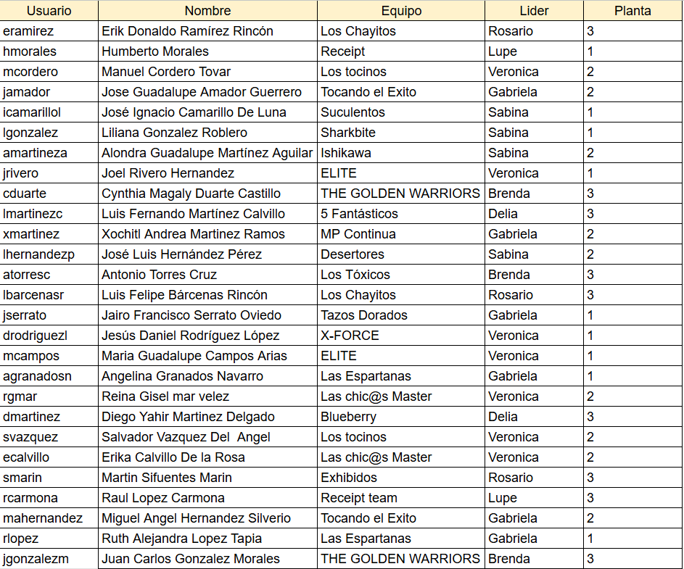

Esta tabla debe de actualizarse de manera manual. Resulta indispensable para desplegar los datos de manera correcta.